Санкт-Петербургский государственный морской технический университет
Кафедра Судовой автоматики и измерений
З А Д А Н И Е
к выполнению курсовой работы в 2014 г. Сергей Борисов - <boris43-01.89@rambler.ru>:
180100 - «Кораблестроение, океанотехника и системотехника объектов морской инфраструктуры»

Тип автоматической системы САР :

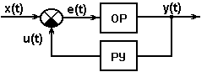
 |  |  |  | В структурных схемах обозначены :
ОР |  |  | - |  | объект регулирования; | РУ | - | регулирующее устройство;
e(t) |  |  | - |  | величина рассогласования; | x(t) | - | задающее воздействие (входная величина);
u(t) |  |  | - |  | управляющее воздействие; | y(t) | - | управляемая величина (выходная переменная);

Типы структурных схем ОР :

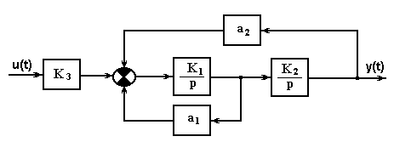

Передаточные функции ОР :
$$W(p)=\frac{y(p)}{u(p)}=\frac{K_{0}}{(T_{\text{10}}p+1)(T_{\text{20}}p+1)}\text{.}$$

Типы структурных схем РУ :

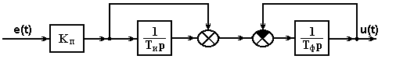
Передаточные функции РУ :
$$W(p)=\frac{u(p)}{e(p)}=\frac{K_{p}(T_{p}p+1)}{p(T_{}p+1)}\text{.}$$

Коэффициенты ОР |  |  |  |  | Коэффициенты РУ
К₁ | К₂ | К₃ | а₁ | а₂ | К_{п} | Т_{и} | Т_{ф}
0,1 | 0,1 | 0,64 | 2 | 0,16 | 8 | 120 | 1,5

ЗАДАНИЕ

Часть 1. Найти соотношения заданных коэффициентов структурной схемы (ОР - K₁, К₂, К₃, а₁, а₂; РУ – К_{п}, Т_{и}, Т_{д}, Т_{ф}) и коэффициентов передаточной функции (ОР – К₀, Т₀, Т₁₀, Т₂₀, $ξ$; РУ – К_{р}, Т_{р}, Т_{1р}, Т_{2р},Т_{f}, $ξ$ - в зависимости от варианта).
Указать динамику ОР и РУ (из последовательного соединения каких Типовых динамических звеньев состоит ОР или РУ).

Пример:
Структурная схема: 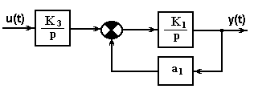описывается передаточной функцией $W(p)=\frac{y(p)}{u(p)}=\frac{K_{0}}{(T_{0}p+1)}\text{.}$ Найти соотношения коэффициентов структурной схемы К₁, К₃, а₁ и коэффициентов передаточной функции К₀, Т₀.
Находим передаточную функцию структурной схемы $W(p)=\frac{y(p)}{u(p)}=K_{3}\frac{\frac{K_{1}}{p}}{1+\frac{K_{1}}{p}a_{1}}=K_{3}\frac{K_{1}p}{p(p+K_{1}a_{1})}=\frac{K_{1}K_{3}}{(p+K_{1}a_{1})}=$
$=\frac{K_{1}K_{3}}{K_{1}a_{1}\left(\frac{1}{K_{1}a_{1}}p+1\right)}=\frac{\frac{K_{1}K_{3}}{K_{1}a_{1}}}{\left(\frac{1}{K_{1}a_{1}}p+1\right)}=\frac{\frac{K_{3}}{a_{1}}}{\left(\frac{1}{K_{1}a_{1}}p+1\right)}\text{.}$ Отсюда $К=\frac{K_{3}}{a_{1}}; Т_{0}=\frac{1}{K_{1}a_{1}}\text{.}$ - Это соотношение коэффициентов.
Значения коэффициентов передаточной функции (ОР – К₀, Т₀, Т₁₀, Т₂₀, $ξ$; РУ – К_{р}, Т_{р}, Т_{1р}, Т_{2р},Т_{f}, $ξ$ - в зависимости от варианта) – присылаются преподавателю на проверку.

Часть 2. Построить частотные характеристики ОР – АЧХ, АФЧХ, ЛАФЧХ по заданной передаточной функции.

Часть 3. Построить частотные характеристики РУ – АЧХ, АФЧХ, ЛАФЧХ по заданной передаточной функции.

Характеристики частей 2 и 3 присылаются преподавателю на проверку.

Часть 4. Построить частотные характеристики разомкнутой системы – АЧХ, АФЧХ, ЛАФЧХ по заданной передаточной функции.

Характеристики части 4 присылаются преподавателю на проверку.

Часть 5. Определить устойчивость заданной системы по следующим критериям :
- корневой критерий (корни присылаются преподавателем после определения a_{i} характеристического полинома);
- критерий Рауса-Гурвица;
- критерий Липатова-Соколова;
- критерий Найквиста;
- логарифмический критерий Найквиста;
- критерий Михайлова;
Определить запасы устойчивость по критерию Найквиста и логарифмическому критерию Найквиста.

